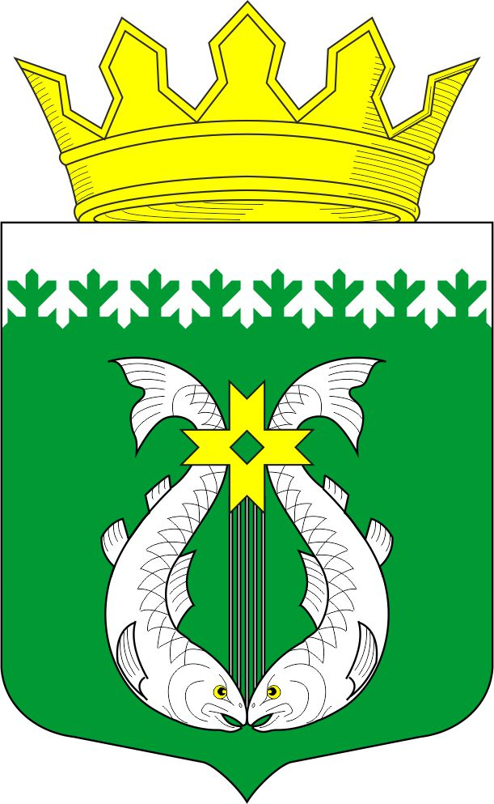

РОССИЙСКАЯ ФЕДЕРАЦИЯ
РЕСПУБЛИКА КАРЕЛИЯ

СОВЕТ ДЕПУТАТОВ МУНИЦИПАЛЬНОГО ОБРАЗОВАНИЯ
«СУОЯРВСКИЙ РАЙОН»

XLVI сессия IV созыв

РЕШЕНИЕ

30 июня 2022 г. № 423

О проделанной работе и принятых мерах по факту выявления нелегальных пассажирских перевозок в Суоярвском районе

Заслушав информацию о проделанной работе и принятых мерах по факту выявления нелегальных пассажирских перевозок в Суоярвском районе, Совет депутатов муниципального образования «Суоярвский район» решил:

- Информацию о проделанной работе и принятых мерах по факту выявления нелегальных пассажирских перевозок в Суоярвском районе принять к сведению.
- Рекомендовать ОМВД России по Суоярвскому району совместно с администрацией МО «Суоярвский район» продолжить работу по выявлению нелегальных пассажирских перевозчиков в Суоярвском районе и принятию необходимых мер, а также проводить профилактические мероприятия.
- Рекомендовать ОМВД России по Суоярвскому району совместно с администрацией МО «Суоярвский район» подготовить разъяснительную информацию для населения и направить для опубликования в районную газету «Суоярвский вестник».

Председатель Совета депутатов
МО «Суоярвский район»,
Глава муниципального образования
«Суоярвский район» Н.В. Васенина

